ПРОЕКТ
решения о предоставлении разрешения на условно разрешенный вид использования земельного участка

Учитывая заявление Имамалиевой Соны Али кызы о предоставлении разрешения на условно разрешенный вид использования земельного участка: «Магазины»:
- в отношении земельного участка с кадастровым номером 38:06:100104:3985, площадью 692 кв.м., расположенного по адресу: Российская Федерация, Иркутская область, муниципальный район Иркутский, сельское поселение Хомутовское, село Хомутово, улица Ощерина, земельный участок 2А.

Схемы расположения земельного участка, в отношении которого подготовлен проект решения о предоставлении разрешения на условно разрешенный вид использования

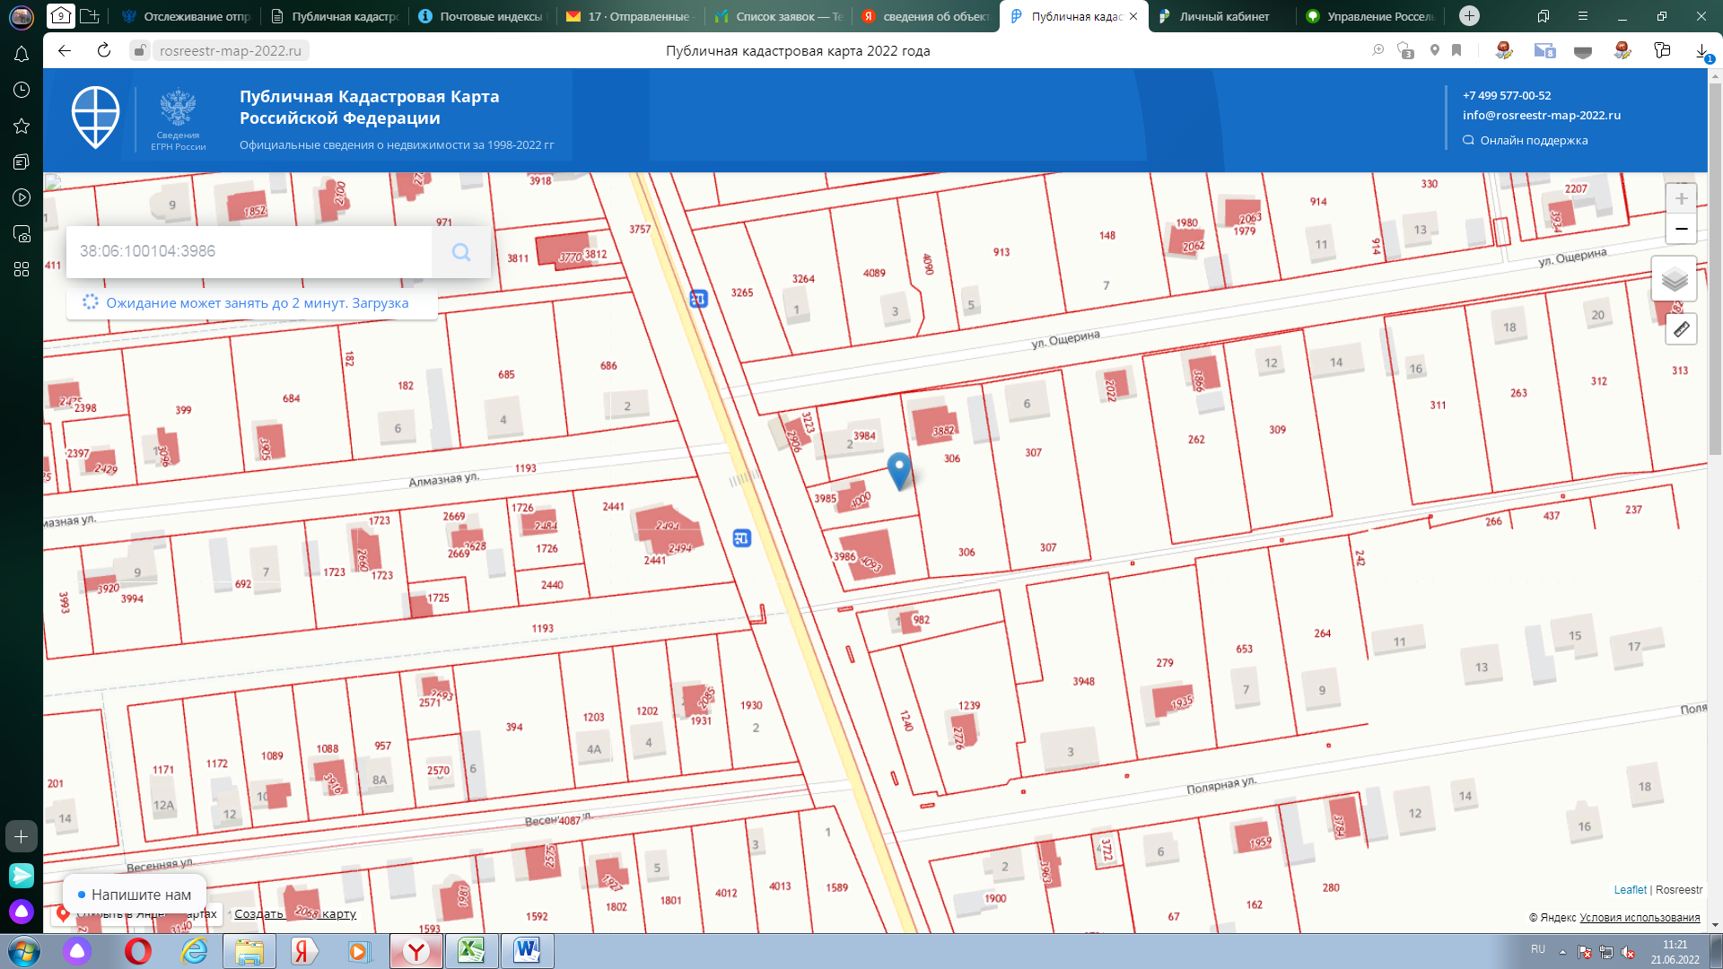
Земельный участок с кадастровым номером 38:06:100104:3985, площадью 692 кв.м., расположенного по адресу: Российская Федерация, Иркутская область, муниципальный район Иркутский, сельское поселение Хомутовское, село Хомутово, улица Ощерина, земельный участок 2А

